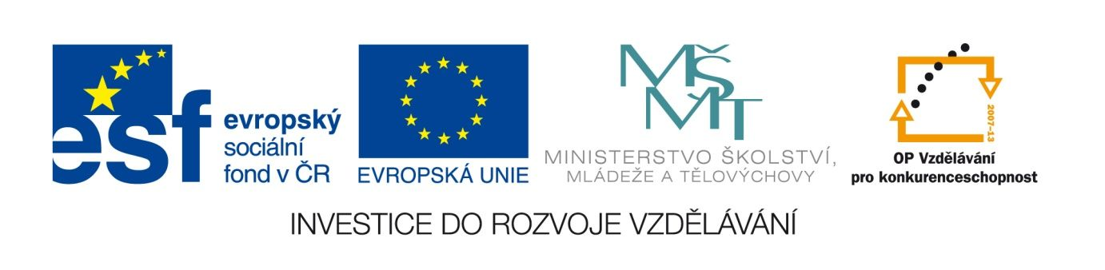

Hermann Hesse – pravopis a úkoly
VY_12_INOVACE_LITNOVA14
Anotace
Eva Bednářová
1.6.2012
IV. ročník – ČJ, literatura 1.poloviny 20.století

cíl: 1)opakování z pravopisu a mluvnice, 2) interpretace textu
Úkol je vhodné použít na závěr tématu Hesse.

Jako téměř všichni rodiče ani moji neb-l- nápomocni při probouzení životních pudů ve mně/ mě nemluvilo se o tom. S neúnavnou starostlivostí pouze pomáhali m-m beznadějným pokusům pop-rat skutečnost a nadále přeb-vat v dětském světě stále neskutečnějším a v-lhanějším. Bylo mou věcí v-rovnat se sám se sebou a najít svou cestu a tuto věc jsem dělal špatně jako většina…
Každý člověk prožívá tuto nesnáz kde požadavek vlastního života se dostává do nejtvrdšího střetu s okol-m kde se cesta vpřed musí v-bojovávat tím nejurputnějším s/způsobem. Mnoz- to
um-rání a znovuzrození jež je naším osudem prožívají jen jedinkrát v životě právě v tom obdob- kdy se dětství- rozpadá a pozvolna hroutí kdy všechno co jsme s- zam-loval- nás chce opustit a m- náhle kolem sebe cítíme samotu a smrtelný chlad vesm-ru. Velmi mnoho l-dí bolestně lp- na tom co neodvolatelně m-nulo na snu o z/straceném ráji na tom nejhorším a nejvražednějším ze všech snů.
HESSE, H. Demian.1.vyd. Praha : Argo, 1994, s. 49.

- Doplňte i/í – y/ý.
- Upravte pravopis, vyberte správnou možnost.
- Doplňte interpunkci.
- Podtrhejte hlavní věty.
- Z 1.věty vypište zájmena.

- Z poslední věty vypište slovesa – uveďte k nim infinitiv.

- Jak byla utvořena slova umírání, znovuzrození ( co mají z hlediska slovotvorby společného?)

- U příd. jména nejtvrdší (3.stupeň) uveďte :
a)1. a 2. stupeň

b) Jakým jiným způsobem lze toto příd. jméno stupňovat?

- Vyberte si jeden z pojmů: nejtvrdší střet s okolím / umírání a znovuzrození / smrtelný chlad vesmíru / sen o ztraceném ráji. Vysvětlete, co se jím v textu míní – např. na konkrétní situaci.

